HƯỚNG DẪN SỬ DỤNG CHI TIẾT

Công cụ khảo sát tốc độ phương tiện bằng hai camera A–B
Tài liệu này dành cho người mới sử dụng máy tính và chưa có kinh nghiệm nghiên cứu. Hãy đọc và làm lần lượt. Khi chưa hiểu một mục, không nên đo tiếp hoặc tự điền số liệu ước đoán.

1. Phần mềm dùng để làm gì?
Phần mềm đo tốc độ hành trình của cùng một phương tiện giữa hai vị trí:
• A: vị trí Camera A và vạch đo A.
• B: vị trí Camera B và vạch đo B.
• L: khoảng cách thực tế từ vạch A đến vạch B, tính bằng mét.
Người sử dụng chọn thời điểm một xe đi qua vạch thứ nhất, tìm đúng xe đó trong video còn lại, rồi chọn thời điểm xe đi qua vạch thứ hai. Phần mềm dùng khoảng cách L và thời gian hành trình để tính tốc độ.
Phần mềm không tự nhận diện xe. Người sử dụng phải đối chiếu loại xe, màu, hình dáng, làn, biển số nếu nhìn được và thứ tự xe xung quanh.

2. Những từ cần biết
Từ trên màn hình | Ý nghĩa
Phiên | Một lần làm việc riêng cho một địa điểm và một cặp video.
Frame | Một khung hình riêng lẻ của video.
Vạch A/B | Đường vàng trên ảnh, đại diện mặt cắt đo ngoài thực địa.
Mốc đầu | Frame ngay trước khi đầu xe chạm hoặc cắt vạch đầu tiên.
Mốc cuối | Frame ngay trước khi chính xe đó chạm hoặc cắt vạch còn lại.
Đồng bộ | Xác định quan hệ thời gian giữa hai camera.
Offset | Số giây cộng vào thời gian Camera B để quy về đồng hồ Camera A.
QC | Mã ghi lại vấn đề về chất lượng của phép đo.
Snapshot | Tệp snapshot.json lưu dữ liệu phiên, nhưng không chứa video.
Demo | Phiên thực hành, không dùng làm kết quả nghiên cứu.
Research | Phiên nghiên cứu thật.

3. Chuẩn bị trước khi bắt đầu
Một phiên nghiên cứu cần có:
1. Video Camera A và video Camera B.
2. Khoảng cách thực tế L giữa hai vạch, có nguồn đo rõ ràng.
3. Căn cứ đồng bộ hai video, chẳng hạn một tín hiệu đèn hoặc sự kiện nhìn thấy ở cả hai camera.
4. Mã địa điểm khảo sát và tên người thao tác.
5. Quy tắc chọn xe, thời gian khảo sát và phương án lấy mẫu đã được thống nhất.
Không tự tạo số liệu còn thiếu. Nếu chưa có căn cứ cho L, sai số hoặc đồng bộ, hãy hỏi người phụ trách nghiên cứu.

4. Mở và đóng phần mềm trên MacBook

Mở phần mềm
1. Ra màn hình Desktop.
2. Tìm MỞ PHẦN MỀM KHẢO SÁT.command.
3. Bấm đúp vào biểu tượng.
4. Cửa sổ Terminal màu đen sẽ mở. Không đóng cửa sổ này khi đang dùng.
5. Nếu trang không tự mở, nhập http://127.0.0.1:8766 vào trình duyệt và nhấn Enter.
Nếu macOS chặn trong lần đầu, bấm chuột phải vào biểu tượng, chọn Open/Mở, rồi chọn Open/Mở lần nữa.
Phần mềm mở thành công khi thấy tiêu đề Khảo sát tốc độ A–B và năm tab từ 1. Đo video đến 5. Kết quả & xuất.

Đóng phần mềm
1. Chờ dòng Đã tự lưu.
2. Quay lại Terminal.
3. Nhấn đồng thời Control + C.
4. Đóng Terminal và trình duyệt.

5. Chọn loại phiên
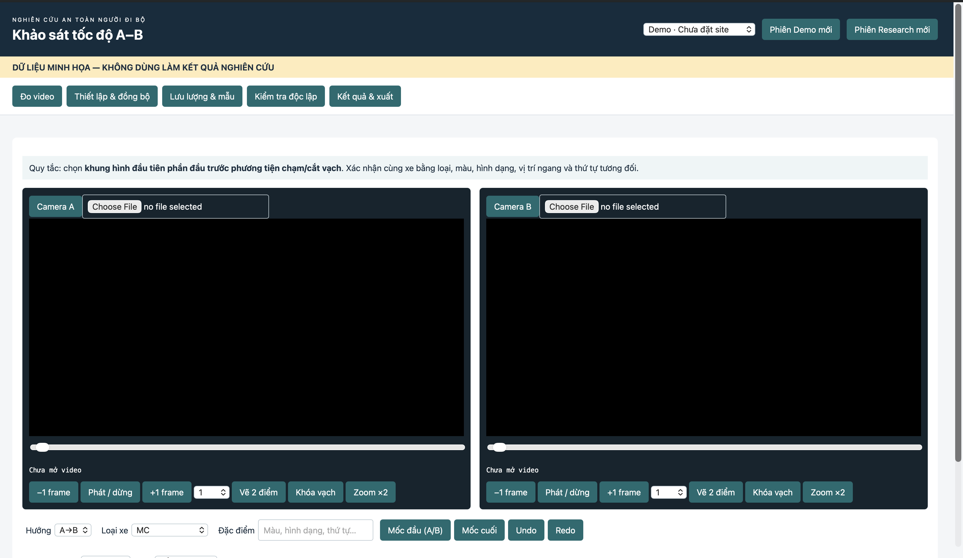
Hình 1. Màn hình chính. Chọn loại phiên ở góc trên bên phải; năm tab công việc nằm ngay dưới dải cảnh báo.

Phiên thực hành
1. Bấm Tạo phiên thực hành.
2. Bấm OK.
3. Kiểm tra dải cảnh báo Demo ở đầu trang.
Có thể nhập cùng một video cho A và B để học thao tác. Tuyệt đối không dùng kết quả Demo trong nghiên cứu.

Phiên nghiên cứu
1. Chỉ tạo khi có hai video thật, khoảng cách thật và căn cứ đồng bộ.
2. Bấm Tạo phiên nghiên cứu.
3. Bấm OK.
4. Kiểm tra đầu trang hiển thị PHIÊN NGHIÊN CỨU.
Tạo phiên mới không xóa phiên cũ. Hộp Phiên đang mở dùng để chọn lại phiên đã lưu. Không dùng cùng một phiên cho địa điểm hoặc cặp video khác.

6. Điền thông tin phiên
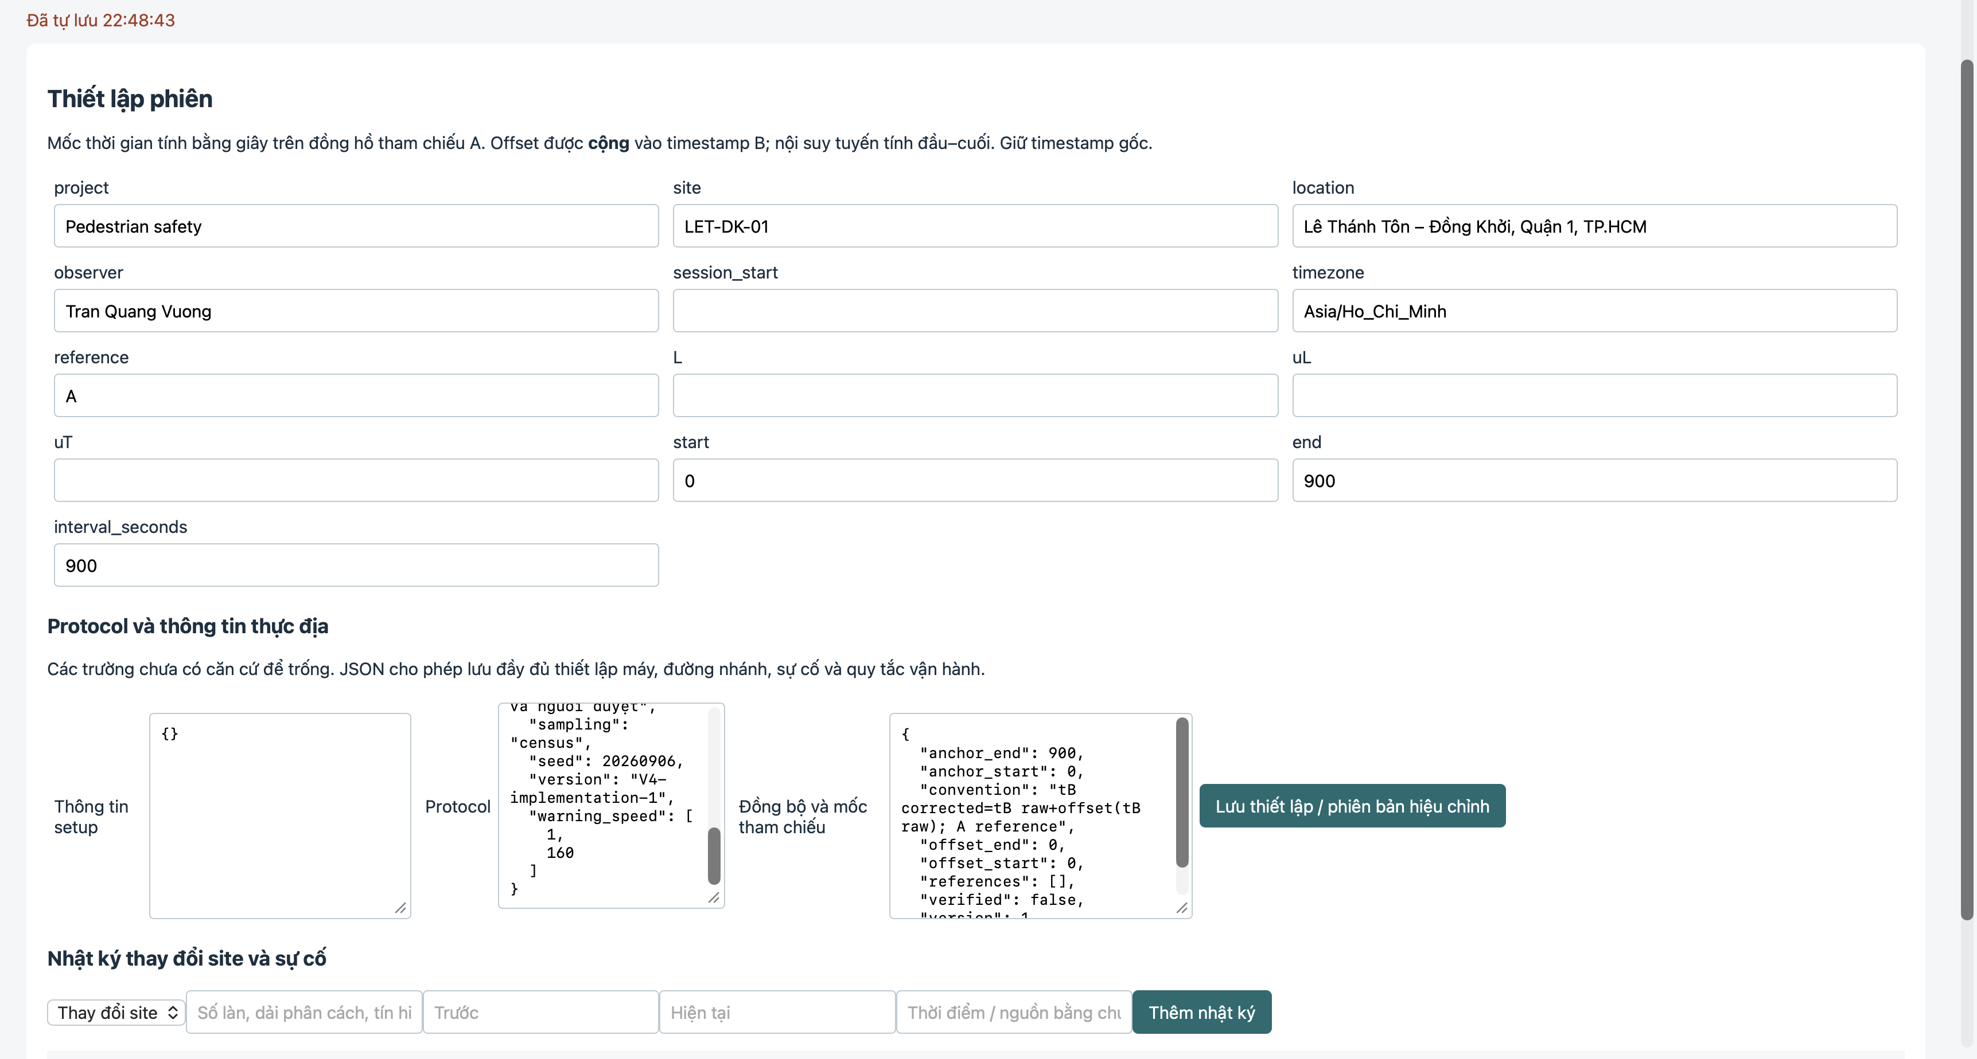
Hình 2. Ví dụ màn hình thiết lập đã điền mã site, địa điểm, người thao tác và khoảng cách L. Chỉ nhập số liệu có căn cứ.
Mở 2. Thiết lập & đồng bộ và điền lần lượt:
Trường | Cách điền
Tên dự án | Tên nghiên cứu hoặc dự án.
Mã vị trí * | Mã duy nhất, ví dụ LET-DK-01.
Địa điểm | Tên đường, giao lộ, quận và thành phố.
Người thao tác * | Họ tên người đang click video.
Thời điểm bắt đầu | Ngày giờ khảo sát nếu đã xác định.
Múi giờ | Giữ Asia/Ho_Chi_Minh khi khảo sát tại Việt Nam.
Camera tham chiếu | Thường là A, trừ khi phương án quy định khác.
Khoảng cách A–B, mét * | Khoảng cách đo thực tế; 100 mét thì nhập 100.
Sai số khoảng cách, mét | Chỉ nhập khi có căn cứ.
Sai số thời gian, giây | Chỉ nhập khi đã đánh giá được.
Bắt đầu phân tích, giây | 0 nếu phân tích từ đầu video.
Kết thúc phân tích, giây | Ví dụ 900 là 15 phút.
Độ dài khoảng tổng hợp, giây | 900 nếu tổng hợp theo từng 15 phút.

Trường có dấu * là bắt buộc. Trường chưa có căn cứ nên để trống.

7. Đồng bộ hai camera

Với hai video nghiên cứu thật
1. Tìm sự kiện nhận biết được ở cả hai video.
2. Xác định độ lệch thời gian giữa Camera B và Camera A.
3. Nhập Offset tại đầu video (giây).
4. Nếu đã kiểm tra cuối video, nhập Offset tại cuối video (giây).
5. Ghi bằng chứng vào Căn cứ đồng bộ, ví dụ: Đối chiếu lúc đèn chuyển xanh tại 16:45:58.
6. Chỉ đánh dấu Tôi đã kiểm tra và xác nhận đồng bộ sau khi thực sự kiểm tra.
7. Bấm Lưu thiết lập.
8. Chờ thông báo đã lưu.
Không mặc định offset bằng 0 chỉ vì hai video có vẻ bắt đầu cùng lúc.

Khi thực hành bằng cùng một video
1. Nhập 0 cho cả hai offset.
2. Ghi: Demo: Camera A và B dùng cùng một video, offset 0 giây.
3. Đánh dấu đã kiểm tra.
4. Bấm Lưu thiết lập.
Cách này chỉ dùng trong phiên Demo.
Không mở hoặc sửa Tùy chọn nâng cao dành cho người phụ trách phương pháp nếu chưa biết JSON. Sai một dấu phẩy hoặc dấu ngoặc có thể gây lỗi.

8. Nhập video
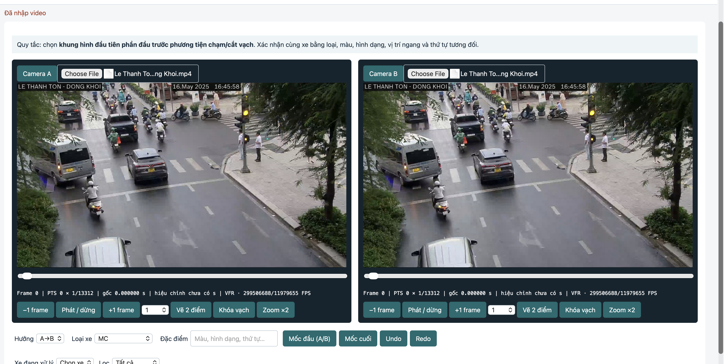
Hình 3. Hai video đã được nhập. Trước khi đo, kiểm tra tên tệp và hình ảnh của cả Camera A và Camera B.
1. Mở 1. Đo video.
2. Tại Camera A, bấm Choose File/Chọn tệp.
3. Chọn đúng video A, rồi bấm Open/Mở.
4. Chờ phần mềm chuẩn bị xong. Video dài có thể mất vài phút.
5. Kiểm tra Camera A đã hiện hình.
6. Làm tương tự với Camera B.
7. Kiểm tra cả hai khung đều có hình và thông tin thời gian.
Không đóng trang, đổi phiên hoặc tắt Terminal khi đang chuẩn bị video. Nếu đã ghi xe mà phát hiện chọn nhầm video, hãy tạo phiên mới.

9. Điều khiển video
• Phát video/Tạm dừng: chạy hoặc dừng video.
• −1 frame/+1 frame: lùi hoặc tiến đúng một khung hình.
• Hộp 0.25, 0.5, 1, 2: tốc độ phát video, không phải tốc độ xe.
• Thanh trượt: di chuyển nhanh đến vùng thời gian cần xem.
• Phóng to/Thu nhỏ: hỗ trợ nhìn rõ xe và vạch.
Khi chọn mốc chính xác, hãy tạm dừng rồi đi từng frame. Không chọn mốc khi video vẫn đang chạy.

10. Vẽ và khóa vạch
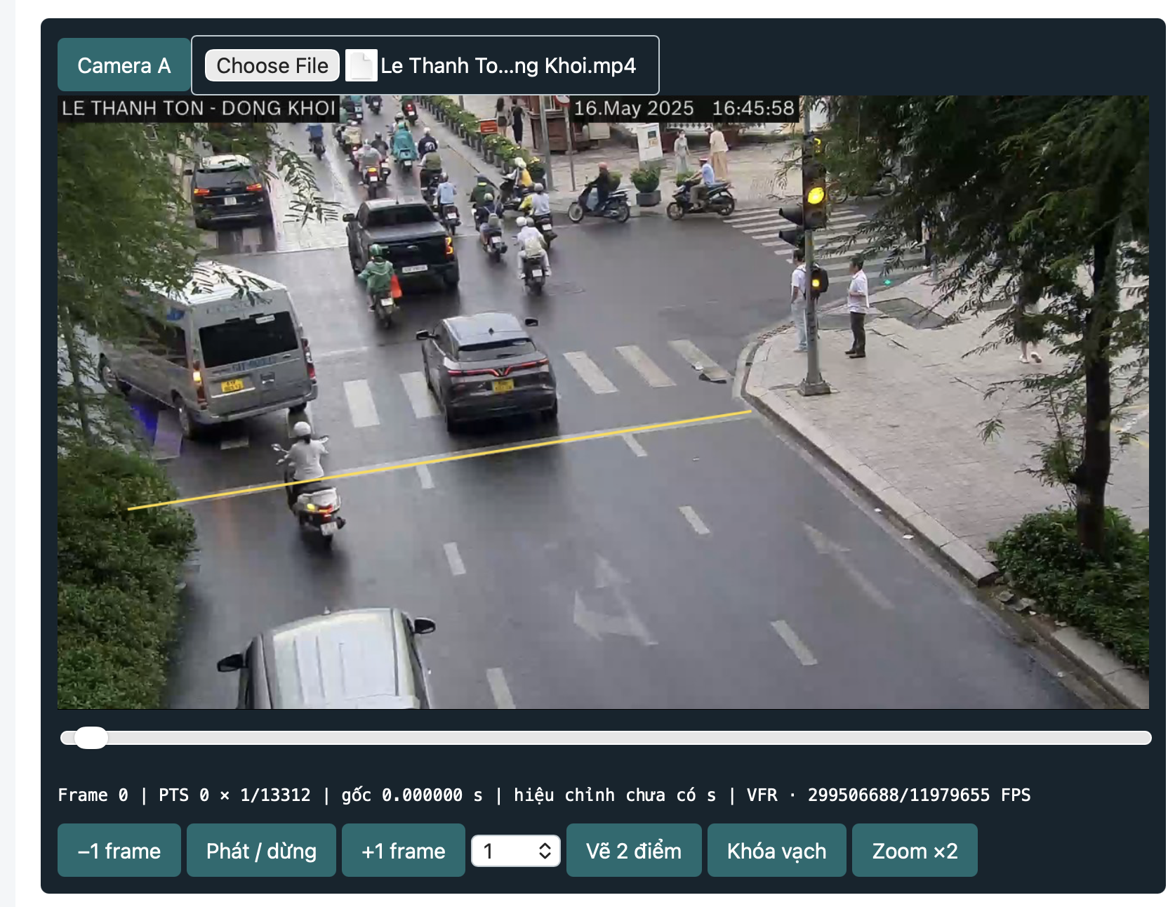
Hình 4. Vạch vàng tại Camera A sau khi chọn đủ hai điểm.
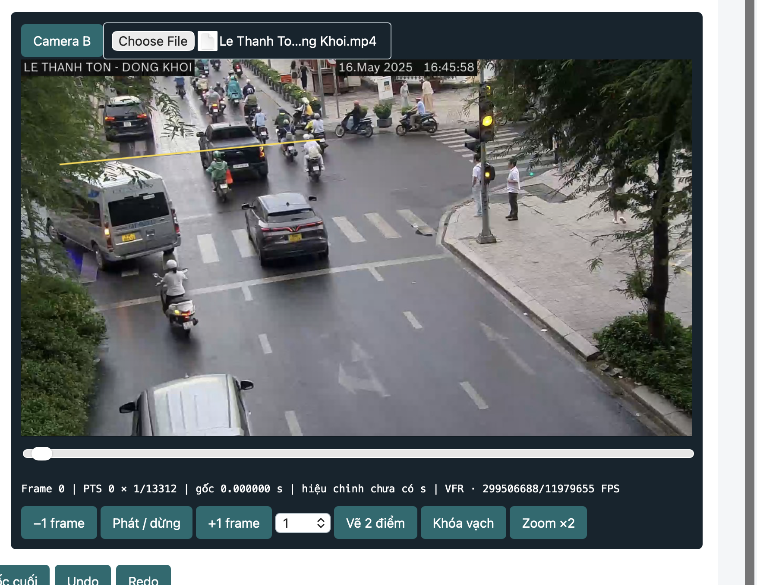
Hình 5. Vạch vàng tại Camera B. Kiểm tra kỹ trước khi bấm Khóa vạch.
Làm riêng cho từng camera:
1. Chọn một frame nhìn rõ mặt đường.
2. Bấm Vẽ vạch.
3. Bấm điểm thứ nhất trên ảnh.
4. Bấm điểm thứ hai ở phía đối diện.
5. Kiểm tra đường vàng cắt ngang đúng quỹ đạo xe tại mặt cắt khảo sát.
6. Di chuyển qua vài frame để kiểm tra vị trí.
7. Nếu sai và chưa khóa, bấm Vẽ vạch rồi chọn lại hai điểm.
8. Khi chắc chắn đúng, bấm Khóa vạch.
9. Lặp lại cho camera còn lại.
Vạch phải đúng với hai đầu của khoảng cách L ngoài thực địa. Sau khi khóa, muốn đổi vạch phải tạo phiên mới.

11. Kiểm tra trạng thái sẵn sàng
Bảng Tiến độ phiên phải cho thấy:
1. Đã nhập người thao tác và L.
2. Đã nhập hai video.
3. Đã khóa hai vạch.
4. Đã xác nhận đồng bộ và ghi căn cứ.
Nếu bấm ghi mốc quá sớm, phần mềm sẽ liệt kê mục còn thiếu. Hãy hoàn thành đúng mục được báo.

12. Đo một xe hướng A→B
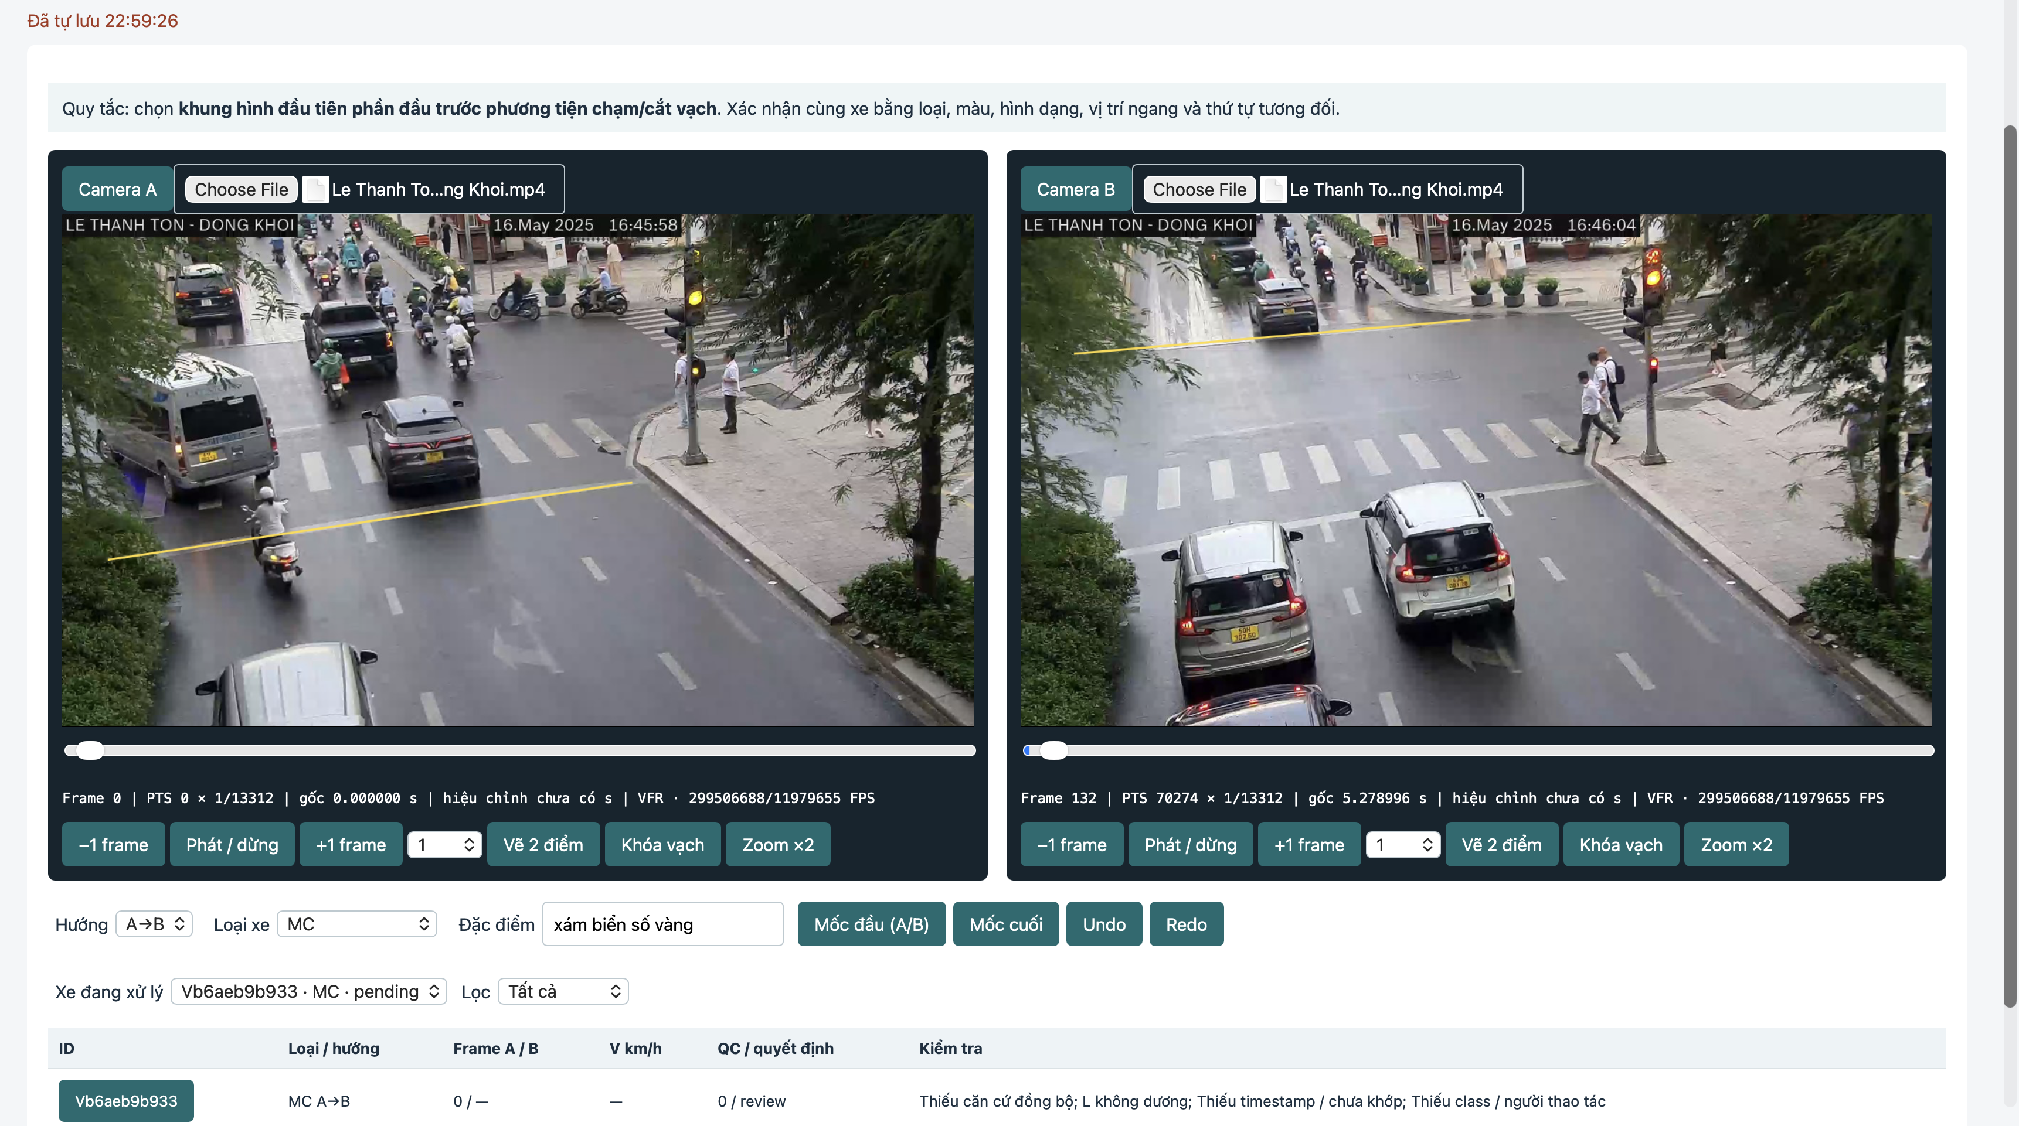
Hình 6. Ví dụ đang ghép một xe giữa hai camera. Mô tả xe và mã xe đang xử lý giúp tránh ghép nhầm.

Ghi mốc đầu tại Camera A
1. Chọn Hướng xe: A→B.
2. Chọn đúng loại xe.
3. Nhập đặc điểm rõ ràng, ví dụ: Xe máy đen, người lái áo trắng, làn giữa, sau ô tô đỏ.
4. Phát Camera A để tìm xe.
5. Khi xe gần vạch, tạm dừng.
6. Đi từng frame để chọn khung hình đầu tiên ngay trước khi phần đầu xe chạm hoặc cắt vạch.
7. Bấm Ghi mốc đầu.
8. Chờ thông báo đã lưu.

Ghi mốc cuối tại Camera B
1. Đọc lại đặc điểm nhận dạng.
2. Tìm đúng xe bằng loại, màu, hình dáng, làn và thứ tự xe xung quanh.
3. Khi xe gần vạch B, tạm dừng.
4. Đi từng frame và chọn khung hình ngay trước khi đầu xe chạm vạch B.
5. Kiểm tra Xe đang xử lý đang chọn đúng mã xe.
6. Bấm Ghi mốc cuối.
Khoảng thời gian gợi ý chỉ hỗ trợ tìm xe, không phải quy tắc tự động loại xe.

13. Đo một xe hướng B→A
1. Chọn Hướng xe: B→A.
2. Chọn loại và mô tả xe.
3. Ghi mốc đầu tại Camera B.
4. Tìm đúng xe tại Camera A.
5. Ghi mốc cuối tại Camera A.
Quy tắc chọn frame phải giống mục 12.

14. Rà soát bản ghi
Sau mốc cuối, cửa sổ rà soát xuất hiện.

Trạng thái khớp
• Đã xác nhận: chắc chắn là cùng một xe.
• Cần rà soát: chưa đủ chắc chắn.
• Không chắc: có nghi ngờ đáng kể.
• Chờ khớp: chưa hoàn thành xác nhận.

Quyết định
• Giữ: đưa bản ghi đủ điều kiện vào phân tích.
• Loại: không dùng trong phân tích nhưng vẫn giữ dấu vết.
• Cần rà soát: chưa quyết định.

Mã QC
Mã | Ý nghĩa
0 | Không phát hiện vấn đề
1 | Xe bị che khuất
2 | Không chắc cùng xe
3 | Không chắc frame
4 | Xe dừng hoặc bị gián đoạn
5 | Ngoài phạm vi nghiên cứu
6 | Vấn đề khác

Nếu chọn Giữ hoặc Loại, phải nhập người rà soát và lý do. Sau đó bấm Lưu rà soát.
Không xóa bản ghi xấu để làm kết quả đẹp hơn. Chọn Loại và ghi lý do để giữ tính minh bạch.

15. Xem lại hoặc sửa một xe
1. Tìm bảng xe ở cuối tab 1.
2. Bấm mã ID của xe.
3. Kiểm tra trạng thái, quyết định, QC, người rà soát và lý do.
4. Sửa thông tin cần thiết.
5. Bấm Lưu rà soát.
Cảnh báo tốc độ bất thường hoặc trùng cặp sự kiện yêu cầu xem lại; phần mềm không tự loại xe.

16. Hoàn tác và làm lại
• Hoàn tác: quay lại thao tác vừa thực hiện.
• Làm lại: khôi phục thao tác vừa hoàn tác.
Sau khi đổi phiên hoặc mở lại trang, hãy dùng Lịch sử và phục hồi ở tab 5 nếu cần quay về bản cũ.

17. Nhập lưu lượng giao thông
Mở 3. Lưu lượng & mẫu:
1. Chọn hướng xe.
2. Chọn mặt cắt A hoặc B theo phương án nghiên cứu.
3. Nhập số thứ tự khoảng thời gian; khoảng đầu là 0, khoảng sau là 1.
4. Chọn loại xe.
5. Nhập số xe đếm được, là số nguyên không âm.
6. Bấm Lưu số đếm.
7. Lặp lại cho từng loại và từng hướng.
Số đếm lưu lượng độc lập với số xe được chọn để đo tốc độ.

18. Tạo kế hoạch lấy mẫu
Phần này chỉ dùng khi đã có thiết kế lấy mẫu:
• N đủ điều kiện: tổng số xe trong quần thể có thể chọn.
• CV pilot: hệ số biến thiên từ khảo sát thử; không tự đoán.
• Sai số tương đối: mục tiêu chính xác đã được quy định.
• Seed: số giúp tái lập việc chọn mẫu.
• FPC: hiệu chỉnh quần thể hữu hạn.
• N đúng quần thể: xác nhận N là toàn bộ quần thể hữu hạn được lấy mẫu không hoàn lại.
• Nhóm hiếm: áp dụng theo phương án cho nhóm phương tiện hiếm.
Chỉ chọn FPC khi người phụ trách phương pháp xác nhận. Nếu chưa có kế hoạch, không tự nhập thông số để tạo kết quả.

19. Kiểm tra độc lập
Mở 4. Kiểm tra độc lập:
1. Nhập tên người đo lại.
2. Chọn inter-observer nếu người khác đo lại; chọn intra-observer nếu cùng người đo lại vào thời điểm khác.
3. Nhập tỷ lệ theo protocol; 0.1 là 10%.
4. Bấm Chọn mẫu kiểm tra.
5. Chọn một xe và bấm Bắt đầu.
6. Phần mềm che kết quả cũ.
7. Dựa vào mô tả xe, tự chọn lại frame A và B.
8. Quay lại tab 4, chọn mức khớp.
9. Bấm Lưu cặp frame A/B.
Không cho người đo lại xem kết quả gốc trước khi hoàn thành.

20. Xem kết quả
1. Mở 5. Kết quả & xuất.
2. Bấm Tính lại.
3. Đọc bảng theo site, hướng và khoảng thời gian.
Một xe chỉ được giữ trong kết quả khi đã có đủ hai mốc, tính được tốc độ, nằm trong khoảng phân tích, được xác nhận khớp và có quyết định Giữ.
• N đếm: số xe đếm được nếu đã nhập lưu lượng.
• n chọn/khớp/giữ: số xe được chọn, ghép và giữ lại.
• MC%: tỷ lệ xe máy trong số đếm.
• Mean: tốc độ trung bình.
• 95% CI: khoảng tin cậy khi protocol cho phép.
• P85: tốc độ mà 85% quan sát không vượt quá, khi đủ điều kiện tính.
Không kết luận về tai nạn hoặc quan hệ nhân quả chỉ từ một bảng tốc độ.

21. Xuất báo cáo
1. Chọn đúng phiên.
2. Mở tab 5 và bấm Tính lại.
3. Bấm Tải báo cáo đầy đủ.
4. Chờ tải tệp .zip.
5. Mở thư mục Downloads/Tải về.
6. Bấm đúp tệp ZIP để giải nén.
Gói xuất có Excel, CSV, Word, PDF và snapshot.json. Giữ nguyên tệp ZIP làm bản lưu gốc.

22. Snapshot và phục hồi

Phục hồi snapshot
1. Mở tab 5.
2. Tại Phục hồi snapshot JSON, bấm Choose File/Chọn tệp.
3. Chọn đúng snapshot.json.
4. Chờ phần mềm tải xong.
5. Kiểm tra Phiên đang mở. Phần mềm tạo một phiên mới và không ghi đè phiên cũ.
6. Kiểm tra lại thiết lập, video, vạch, danh sách xe và kết quả.
Snapshot không chứa video. Khi chuyển máy, cần sao lưu thêm database, thư mục media và video gốc.

Phục hồi từ lịch sử
1. Trong tab 5, tìm Lịch sử và phục hồi.
2. Chọn thời điểm trước khi làm sai.
3. Bấm Phục hồi phiên bản đã chọn.
4. Kiểm tra dữ liệu sau phục hồi.

23. Sao lưu sau mỗi buổi
1. Chờ Đã tự lưu.
2. Tải báo cáo đầy đủ của từng phiên quan trọng.
3. Bấm Sao lưu database.
4. Giữ nguyên video gốc A và B.
5. Tạo thư mục có tên rõ, ví dụ LET-DK-01_2026-09-07.
6. Lưu video, ZIP báo cáo, snapshot và database vào đó.
7. Sao chép thêm một bản tới nơi lưu trữ được nhóm nghiên cứu cho phép.
Không đưa video nghiên cứu lên GitHub. GitHub lưu mã nguồn phần mềm, không phải nơi mặc định lưu video và database khảo sát.

24. Xử lý lỗi thường gặp
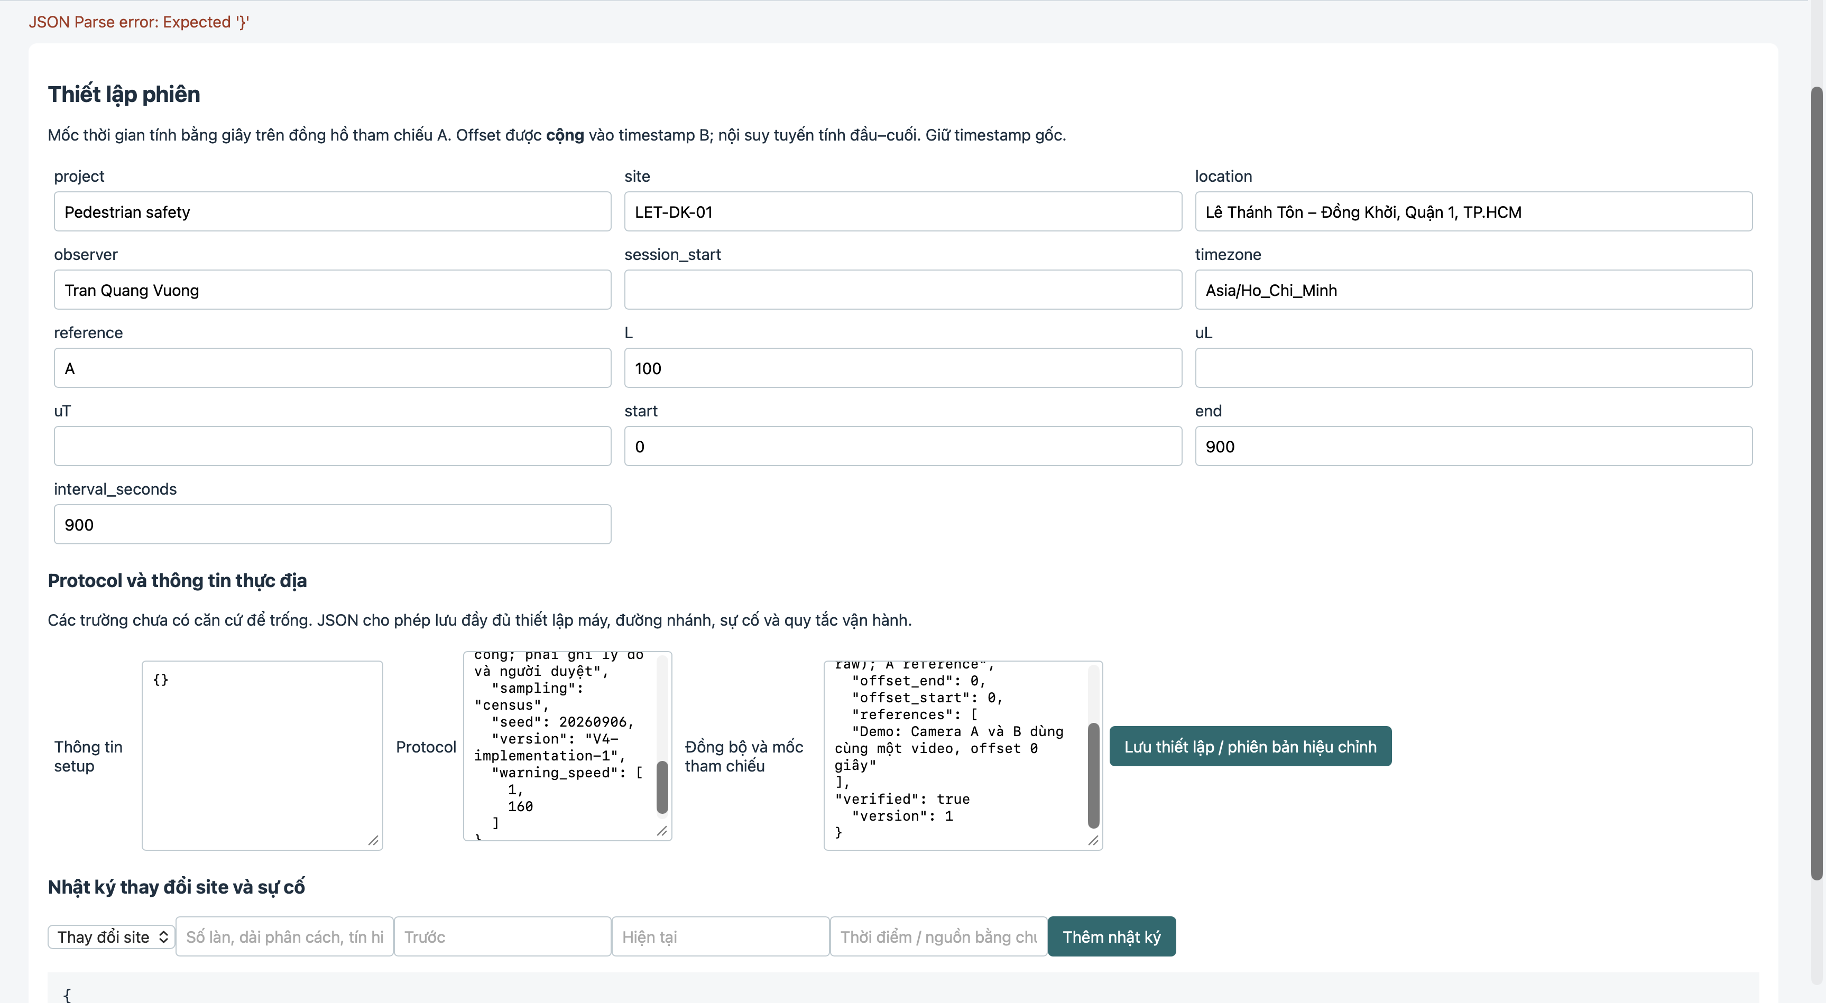
Hình 7. Ví dụ lỗi JSON do nội dung nâng cao sai dấu câu. Người dùng mới không nên tự sửa JSON.
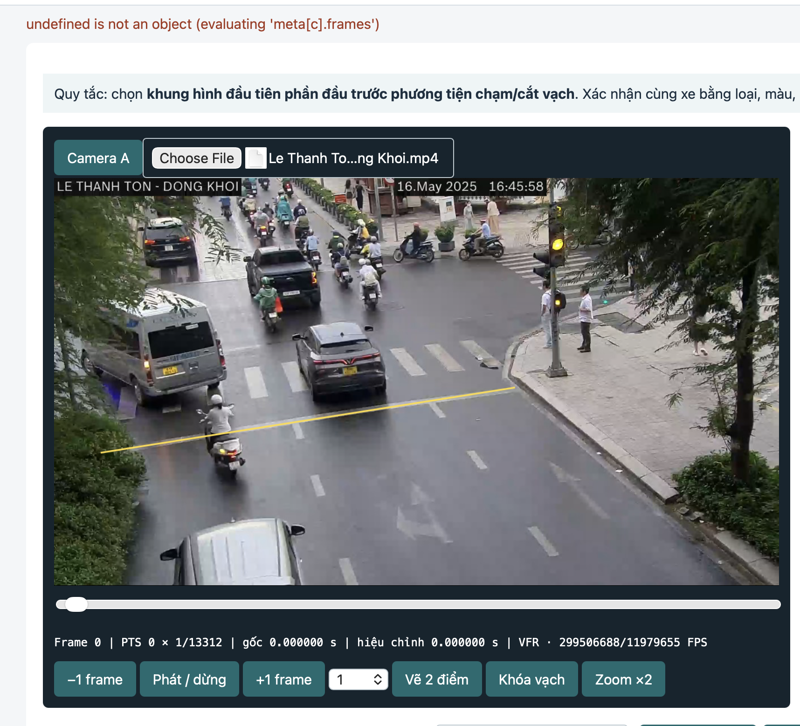
Hình 8. Ví dụ thông báo lỗi cũ khi phát video. Hãy chụp cả dòng lỗi màu đỏ và khu vực vừa thao tác để người hỗ trợ xác định nguyên nhân.

Trang không mở
Kiểm tra Terminal còn mở, khởi động lại phần mềm và dùng đúng địa chỉ http://127.0.0.1:8766.

Video hoặc nút không hoạt động
Nhấn Command + R, chọn lại đúng phiên và kiểm tra Terminal. Nếu vẫn lỗi, chụp màn hình thông báo đỏ và ghi lại nút vừa bấm.

Không thấy vạch
Nhập video, bấm Vẽ vạch, chọn đủ hai điểm và bấm Khóa vạch khi đúng.

Báo chưa thể ghi mốc
Đọc danh sách còn thiếu: hai video, người thao tác, L, căn cứ đồng bộ hoặc hai vạch.

JSON Parse error
Phần JSON nâng cao đã bị sửa sai. Không tiếp tục tự sửa nếu không quen JSON. Tải lại trang để lấy bản đã lưu gần nhất hoặc nhờ người phụ trách kỹ thuật.

Báo phiên đã thay đổi
Phiên có thể đang mở ở hai tab. Nhấn Command + R và chỉ dùng một tab để nhập dữ liệu.

Chọn nhầm video hoặc khóa nhầm vạch
Tạo phiên mới. Không cố thay video sau khi đã ghi xe.

25. Mười quy tắc bảo đảm chất lượng
1. Dùng cùng một quy tắc chọn frame cho mọi xe.
2. Mô tả xe đủ chi tiết để ghép đúng.
3. Không tự điền số liệu chưa đo.
4. Không tự loại xe chỉ vì tốc độ khác thường.
5. Không xóa bản ghi bị loại.
6. Không dùng dữ liệu Demo trong nghiên cứu.
7. Không dùng cùng một video cho A và B trong nghiên cứu thật.
8. Không xác nhận đồng bộ khi chưa có bằng chứng.
9. Ghi nhật ký khi điều kiện site hoặc quy tắc thay đổi.
10. Sao lưu sau mỗi buổi làm việc.

26. Bài thực hành cho người mới
1. Tạo một phiên Demo.
2. Nhập tên người thao tác và L = 100 chỉ cho bài tập.
3. Nhập cùng một video cho A và B.
4. Đặt offset 0 và ghi rõ căn cứ Demo.
5. Vẽ và khóa hai vạch.
6. Đo ít nhất ba xe.
7. Rà soát một xe giữ, một xe cần xem lại và một xe loại.
8. Mở kết quả và bấm Tính lại.
9. Tải báo cáo đầy đủ.
10. Thử phục hồi snapshot.json thành phiên mới.
Chỉ chuyển sang Research khi đã hoàn thành bài thực hành và hiểu mục đích của từng bước.

27. Danh sách kiểm tra trước khi kết thúc
☐ Đúng phiên và đúng mã site.
☐ Hai video đúng địa điểm và thời gian.
☐ Khoảng cách L có căn cứ đo.
☐ Đồng bộ đã được kiểm tra và ghi căn cứ.
☐ Hai vạch đúng vị trí và đã khóa.
☐ Mỗi xe có mô tả nhận dạng rõ.
☐ Các bản ghi giữ/loại có người rà soát và lý do.
☐ Kết quả đã được tính lại.
☐ Báo cáo, snapshot và database đã được sao lưu.

